Figure 13: Lazar
Même figure que 12 mais pour les données de la simulation forcée par les vents de Da Silva et al 1994.

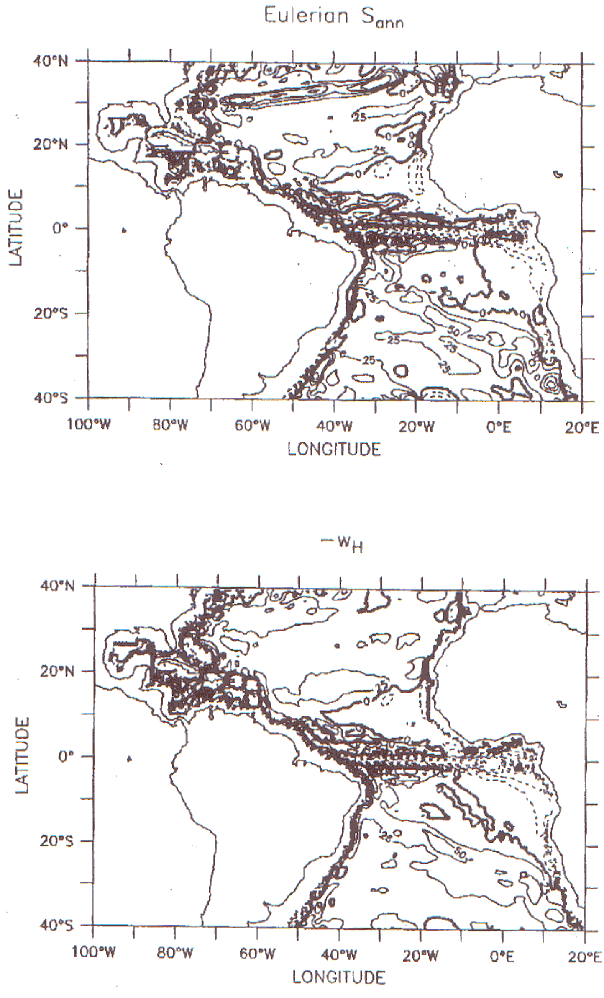

Figure 14:
Réseau PIRATA actuel

